Documento de requisitos

Controle de estoque - Livraria

[RFS01] - Inserir livro  
**Atores:** Administrador, Gerente, Operador de logística, Funcionário

**Descrição do Requisito:**  
 O sistema permitirá que o administrador faça o cadastro de um novo livro no controle de estoque da livraria. Para cadastrar um livro, deve-se informar os dados presentes na Tabela 01.

|  |  |
| --- | --- |
| **Atributo** | **Descrição** |
| *Nome | Nome do livro, campo de texto sem restrições |
| *Gênero literário | Gênero literário do livro, deve ser escolhido de uma base de dados fixa, ver Tabela 02 |
| *Autores | Autores do livro, campo de texto sem restrições |
| Sinopse | Sinopse ou descrição do livro, campo de texto sem restrições |
| *Editora | Editora do livro, campo de texto sem restrições |
| *Data de publicação | Data de publicação do livro no formato DD/MM/AAAA onde os dias podem ir de 0 a 31, os meses de 1 a 12 |
| *Preço | Preço de venda do livro, deverá ser um campo numérico com duas casas decimais |
| *Tipo do livro | Tipo do livro, possíveis opções:  1. Novo  2. Usado |
| *Idioma | Idioma do livro, deve ser escolhido de uma base de dados de possíveis idiomas fornecido pelo sistema |
| *Quantidade em estoque | Quantidade no estoque do livro, deverá ser um campo numérico |
| +ID | ID do livro dentro do sistema. Esse campo é gerado automaticamente |

(*) Os atributos marcados com * são de preenchimento obrigatório

(+) Os atributos marcados com + são de preenchimento automático do sistema

Tabela 01 - Dados do livro

O atributo Gênero literário possui um dropdown com os campos de escolha fechada, e as escolhas como as tabelas abaixo:

|  |
| --- |
| **Gêneros** |
| Drama |
| Terror |
| Ação |
| Ficção |
| Literatura Clássica |
| Literatura Juvenil |
| Biografia |
| Autobiografia |
| Romances |
| Literatura Gospel |
| Literatura Financeira |
| Literatura Matemática |
| Suspense |
| Guerra |
| Literatura acadêmica |
| Novela |
| Crônica |
| Poesia |
| Clássicos |
| Adulto |

Tabela 02 - Gêneros literários disponíveis

Manterlivro é uma funcionalidade essencial do sistema. Para ter acesso a ela, é necessário efetuar o login. O campo ID é gerado automaticamente pelo sistema, não necessitando de preenchimento ou exibição para o usuário.

**Prioridade: Essencial**

[RFS02] - Alterar livro  
**Atores:** Administrador, Gerente, Operador de logística, Funcionário

**Descrição do Requisito:**  
 O sistema permitirá a alteração de atributos de livros já existentes pelos atores. Campos como gerados automaticamente não poderão ser alterados.

Para ocorrer a alteração no sistema, o usuário deverá estar logado e ter o cargo requisitado para tal operação, bem como ter efetuado uma consulta, de acordo com o [RFS03], para selecionar o livro a ser alterado.  
 **Prioridade: Essencial**

[RFS03] - Consultar livro   
**Atores:** Administrador, Gerente, Operador de logística, Funcionário, Cliente

**Descrição do Requisito:**  
 Permite a consulta e filtragem de livros de acordo com os possíveis atributos de busca, ver Tabela 03 e/ou palavras chaves presentes em atributos do livro. Para realizar uma consulta ou filtragem não é necessário estar logado no sistema. Pode-se realizar uma consulta sem filtros, resultando em todos os livros cadastrados no sistema.

|  |  |
| --- | --- |
| **Atributo de pesquisa** | **Possíveis valores** |
| Gênero | Ver Tabela 02 |
| Tipo do livro | 1. Novo  2. Usado |
| Idioma | Campo de texto livre |
| Em estoque | Verdadeiro ou falso |

Tabela 03 - Atributos de pesquisa

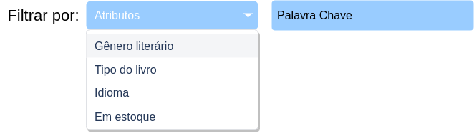

Figura 01 - Exemplo de interface de consulta

O retorno será exibido na forma:

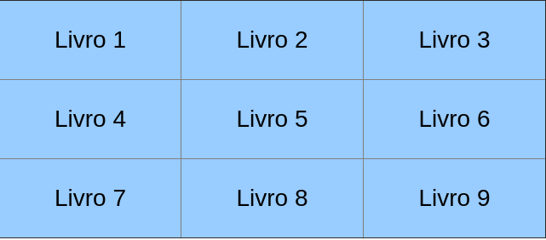

Figura 02 - Lista de livros filtrados

Podem ser selecionados mais de um atributo para pesquisa, como por exemplo:

* Consulta 1:
  + Gênero: Adulto
  + Tipo do livro: Novo
  + Idioma: Alemão
* Consulta 2
  + Gênero: Biografia
  + Tipo do livro: Usado
  + Idioma: Português

A ordenação dos resultados se dará de forma crescente, tanto de forma alfabética como numérica. É possível consultar um livro pelo seu ID colocando-o no campo de palavra-chave.

**Prioridade: Essencial**

[RFS04] - Remover Livro  
**Atores:** Administrador, Gerente, Operador de logística

**Descrição do Requisito:**  
 Permite ao ator remover um livro do estoque. Para que essa exclusão seja efetuada, o usuário deve estar logado e uma janela de confirmação será mostrada antes da exclusão. Para selecionar qual livro deverá ser removido, uma consulta, conforme o [RFS03] Consultar Livro, deverá ser realizada e posteriormente o livro selecionado.  
 **Prioridade: Essencial**

[RFS05] - Inserir Usuário   
**Atores**: Administrador, Gerente

**Descrição do Requisito:**

Este requisito funcional começa quando o usuário ator deseja inserir um(a) novo(a) vendedor(a). O sistema solicita ao ator o preenchimento dos seguintes atributos presentes na tabela abaixo:

|  |  |
| --- | --- |
| **Atributo** | **Descrição** |
| *Nome | Nome do Colaborador, campo de texto sem restrições |
| *Gênero | Masculino ou Feminino |
| *Data de Nascimento | Data de Nascimento,no formato DD/MM/AAAA onde os dias podem ir de 0 a 31, os meses de 1 a 12 e o ano deve ser maior que 1900 |
| *Endereço | Endereço onde reside, no no formato Estado, Cidade, Bairro, rua, número da residência |
| *CPF | Apenas número no formato XXX.XXX.XXX-XX |
| *Telefone | Apenas número no formato (XX) X XXXX-XXXX |
| *Email | Email do usuário no formato email@dominio.país |
| *Data de Admissão | Data da contratação, que deve ser maior que a data de nascimento, no formato DD/MM/AAAA onde os dias podem ir de 0 a 31, os meses de 1 a 12. |
| *Cargo | Deverá ser escolhido dentre uma das seguintes opções:  Administrador, Gerente, Operador de Logística ou Funcionário |
|
|
|

(*) Os atributos marcados com * são de preenchimento obrigatório

Tabela 04 - Dados dos Colaboradores

**Prioridade: Essencial**

[RFS06] - Alterar Usuário

**Atores**: Administrador, Gerente

**Descrição do Requisito:**

Este requisito funcional começa quando o gerente ou administrador deseja alterar um usuário. Uma busca de acordo com o [RFS07] Consultar Usuário deverá ser feita para ser selecionado o perfil a ser editado.

Não será possível alterar dados de usuários com cargos iguais ou maiores que o do ator bem como seus próprios dados. Todos os dados podem ser editados e assim que a operação for concluída, um email será enviado automaticamente informando as informações alteradas.

**Prioridade: Essencial**

[RFS07] - Consultar Usuário   
**Atores**: Administrador, Gerente

**Descrição do Requisito:**

Este requisito funcional começa quando o gerente ou administrador deseja consultar um(a) novo(a) usuário(a). Os possíveis filtros da consulta podem ser visualizados na Tabela 05:

|  |  |
| --- | --- |
| **Atributo** | **Descrição** |
| Nome | Nome do colaborador |
| CPF | Número do CPF, no formato XXX.XXX.XXX-XX |
| Telefone | No formato (XX) X XXXX-XXXX |

Tabela 05 - Filtros para a Consulta de Colaboradores

Um exemplo de janela de consulta pode ser visto na Figura 02: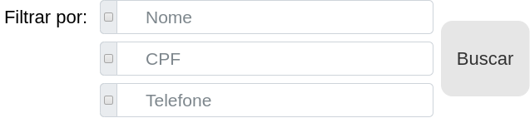

Figura 03 - Exemplo de interface de consulta de usuário

Já o resultado da busca será apresentado em um card para o usuário com as seguintes informações:

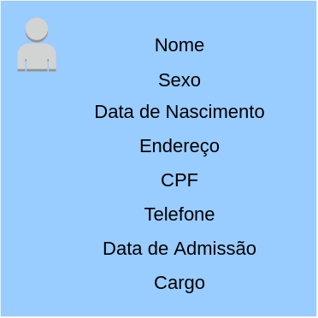

Figura 04 - Card de informações do usuário

O ator preenche os filtros citados na Tabela anterior e solicita a consulta. Ele terá a opção de escolher por um dos atributos fornecidos ser filtro ou todos os atributos serem filtros. A configuração pré-definida será todas as caixas de diálogo desmarcadas com a permissão para marcar qual seja necessário.

**Prioridade: Essencial**

[RFS08] - Remover Usuário  
**Atores**: Administrador, Gerente

**Descrição do Requisito:**

Este requisito funcional começa quando o gerente ou administrador deseja remover um(a) novo(a) usuário(a) é imprescindível confirmar o nível de acesso como Gerente ou Administrador.

Para selecionar o funcionário a ser removido, deverá ser feita uma consulta de acordo com [RFS06] Consultar usuário, e remover o usuário. Não será possível um usuário de cargo menor remover um de cargo maior.

[RFS09] - Inserir Cliente

**Atores:** Funcionários Livraria

**Descrição do Requisito:**

O sistema irá permitir que o colaborador realize o cadastro do cliente no computador da livraria. Para cadastrar o cliente será necessário informar os dados presentes na tabela abaixo:

|  |  |  |
| --- | --- | --- |
| **Atributo** | **Descrição** | |
| *Nome | Nome do cliente, campo de texto sem restrições | |
| *Sexo | Campo de Escolha fechada: 1. Masculino 2.Feminino 3.Outro 4.Não declarar | |
| *Documento | Documento de identificação válido e com foto (Exemplo:RG, CNH, Passaporte) | |
| *CPF | CPF válido do cliente no formato XXX.XXX.XXX-XX | |
| *Endereço | Endereço onde reside o cliente, no formato Estado, Cidade, Bairro, rua, número da residência | |
| *CEP | Valor numérico no formato XXXXX-XXX | |
| Telefone | Telefone para contato no seguinte formato (XX) X XXXX-XXXX | |
| *Email | Email do cliente no formato email@dominio.país | |
| *Data de Nascimento | Data de Nascimento,no formato DD/MM/AAAA onde os dias podem ir de 0 a 31, os meses de 1 a 12 e o ano deve ser maior que 1900 | |
| Portador de necessidades especiais | Campo fechado, 1. SIM 2.NÃO | |
| Receber emails | Campo fechado, 1. SIM 2.NÃO | |
| Encomendas | Objeto contendo: ID do livro encomendado, Quantidade, Preço e Parcelas a serem pagas | |

Tabela 06 - Dados de cliente

**Prioridade: Essencial**

[RFS10] - Alterar Cliente

**Atores:** Administrador, Gerente, Funcionário

**Descrição do Requisito:**

O sistema irá permitir que o ator realize a alteração do cadastro do cliente no computador da livraria. Para alterar o cadastro do cliente será necessário primeiro consultá-lo, pelo nome ou número de cliente através do [RFS10] Consultar Cliente. Assim que a operação for concluída, um email será enviado ao cliente para se confirmar a alteração dos dados.

Qualquer dado do cliente pode ser alterado**.**

**Prioridade: Essencial**

[RFS11] - Consultar Cliente

**Atores:** Funcionários Livraria

**Descrição do Requisito:**

O sistema irá permitir que o colaborador realize a consulta do cadastro do cliente no computador da livraria. Para consultar o cadastro do cliente será necessário inserir CPF ou nome.

**Prioridade: Essencial**

[RFS12] - Remover Cliente

**Atores:** Funcionários Livraria

**Descrição do Requisito:**

O sistema irá permitir que o colaborador realize a remoção do cliente no computador da livraria. Para remover, é necessário primeiro consultar o cliente de acordo com [RFS10] Consultar Cliente, caso ele não possua nenhum débito com a livraria ou encomenda pendente, a exclusão será efetuada.

**Prioridade: Essencial**

[RFS13] - Inserir Fornecedor  
**Atores**: Gerente, Operador de Logística

**Descrição do Requisito:**

Este requisito começa quando o usuário Gerente deseja adicionar um novo

Fornecedor ao sistema. Para cadastrar um fornecedor, as informações presentes na tabela abaixo:

|  |  |
| --- | --- |
| **Atributo** | **Descrição** |
| *Nome Fantasia | Nome da empresa |
| *CNPJ | Apenas numerais no formato XX.XXX.XXX/XXXX-XX |
| *E-mail | Email do fornecedor no formato email@dominio.país |
| *Endereço | Localização comercial, no formato Estado, Cidade, Bairro, rua, número da residência |
| *CEP | Valor numérico no formato XXXXX-XXX |
| *Telefone | Apenas número no formato (XX) X XXXX-XXXX |
| Representante | Nome do representante da empresa |
| Pedidos de mercadoria | Objeto contendo: ID dos livros encomendados, Quantidade, Preço e data estimada de entrega |

Tabela 07 - Dados de fornecedor

Para o fornecedor, o CNPJ atuará como uma chave única para pesquisa.

**Prioridade: Essencial**

[RFS14] - Alterar Fornecedores

**Atores:** Administrador, Gerente, Operador de Logística

**Descrição do Requisito:**

Este requisito começa quando o usuário gerente deseja fazer alguma mudança nos

dados de um fornecedor. Para se alterar o fornecedor, será necessário realizar uma consulta de acordo com [RFS14] Consultar Fornecedor e selecionar o fornecedor a ser alterado, para confirmação, uma caixa de diálogo será mostrada solicitando aprovação do ator para realizar as alterações.

Todos os dados podem ser alterados, exceto o CNPJ

**Prioridade: Essencial**

[RFS15] - Consultar Fornecedores

**Atores**: Administrador, Gerente, Operador de logística, Funcionário

**Descrição do Requisito:**

Este requisito funcional começa quando o usuário deseja consultar informações do fornecedor. Os atributos que podem ser filtrados estão listado a seguir:

|  |  |
| --- | --- |
| **Atributo** | **Descrição** |
| Nome Fantasia | A busca será feita pelo nome completo ou parcial digitado |
| CNPJ | A busca será feita de acordo com o número completo do CNPJ |
| Representante | A busca será feita pelo nome completo ou parcial digitado |

Tabela 06 - Filtros para a Consulta de fornecedores

Um exemplo de interface do filtro de fornecedores pode ser visto abaixo:

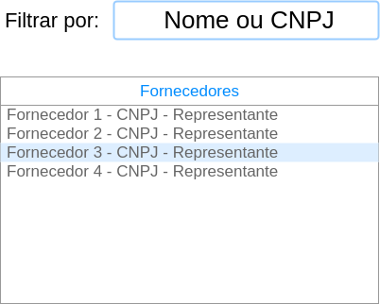

Figura 05 - Busca de fornecedores

Por padrão serão listados todos os fornecedores cadastrados, representados pelo seu Nome Fantasia - CNPJ - Representante. Os fornecedores serão listados por ordem alfabética crescente.

**Prioridade: Essencial**

[RFS16] - Remover Fornecedores

**Ator**: Administrador, Gerente, Operador de logística

**Descrição do Requisito:**

Este requisito começa quando um dos atores deseja remover um dos fornecedores

cadastrados. Para isso, é necessário consultar os níveis de acesso de acordo com o cargo e realizar uma consulta de acordo com [RFS14] Selecionar Fornecedor e selecionar o fornecedor a ser removido. Caso não tenha algum pedido de mercadoria, a exclusão é realizada e um log no sistema é feito.

**Prioridade: Essencial**

[RFS17] - Emitir Relatório de vendas

**Ator:** Administrador, Gerente

**Descrição do Requisito:**

Este requisito começa quando o ator solicita um sistema um relatório de vendas ao sistema. O sistema emitirá um compilado das vendas do período selecionado agrupando-as por: Autor, Gênero, Editora, Idioma e Tipo do livro.  
 Abaixo, pode-se ver um exemplo de relatório:

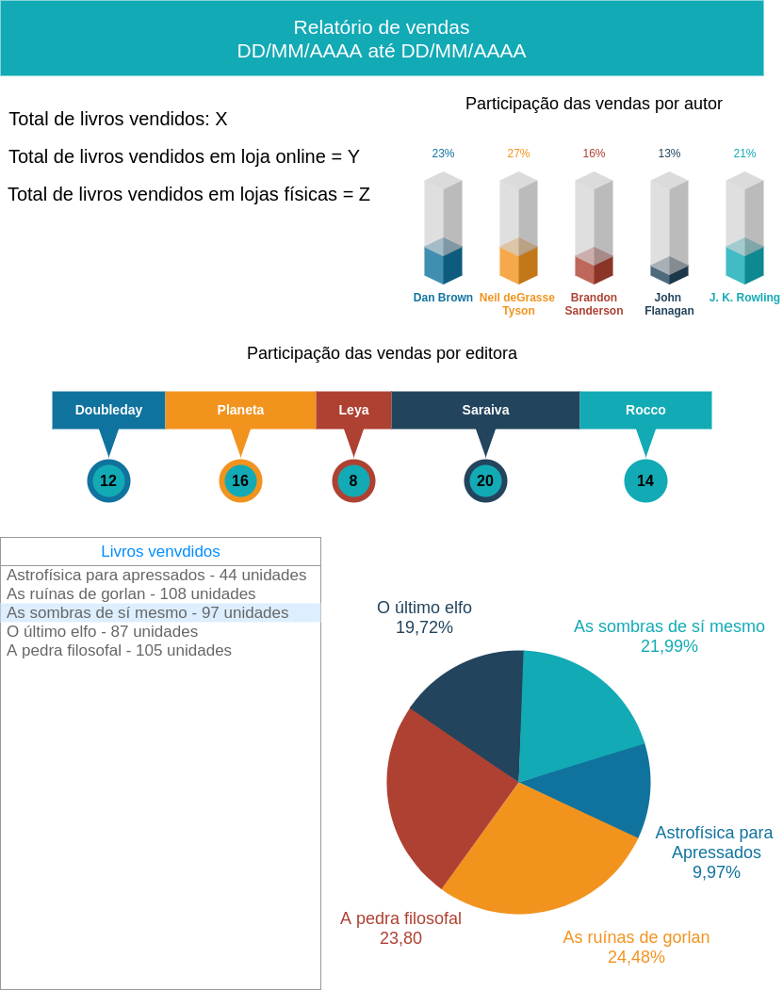  
Figura 06 - Exemplo de relatório de vendas

**Prioridade: Desejável**

[RFS18] - Emitir Relatório de estoque

**Ator:** Administrador, Gerente

**Descrição do Requisito:**

Este requisito começa quando o ator solicita um sistema um relatório de estoque por período. O sistema emitirá um compilado de informações da quantidade de livros do período selecionado agrupando-as por: Nome e tipo do livro  
 Abaixo, pode-se ver um exemplo de relatório de estoque:

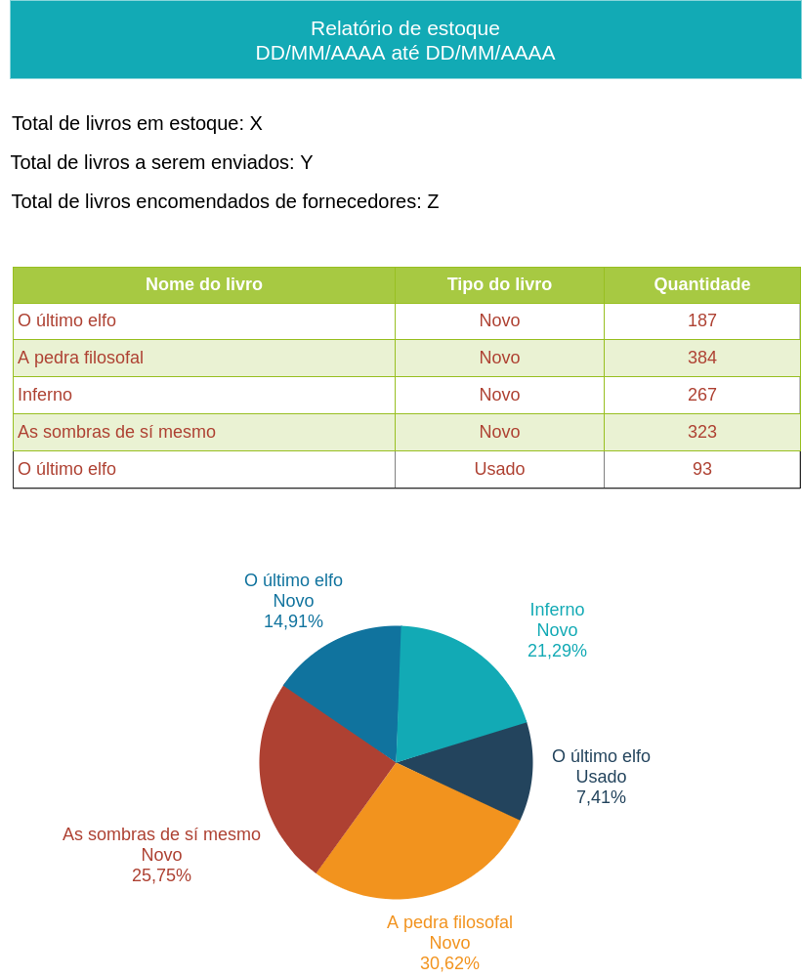

Figura 07 - Exemplo de relatório de estoque

**Prioridade: Desejável**

[RNF01] - Tempo de sessão

**Ator:** Administrador, Gerente, Operador de logística, Funcionário, Cliente,

**Descrição do Requisito:**

Após o login do usuário ou cliente, caso seja detectado inatividade do usuário por mais de um determinado tempo a ser estipulado, a sessão deve ser encerrada.  
  
**Prioridade: Importante**

[RNF02] - Log de sistema

**Ator:** Sistema

**Descrição de requisito:**  
 O sistema deverá manter um log de ações executados por usuário. Nesse arquivo deverá conter: Usuário, data, horário e ação.  
 Por exemplo:

<Gerente;06-04-2020;20:04;Remoção do livro XXXX>

**Prioridade: Importante**

[RNF03] - Envio de notícias

**Ator:** Sistema

**Descrição de requisito:**  
 O sistema deverá enviar emails periódicos ao cliente caso, no cadastro ele tenha optado por.  
 Por exemplo: email de novo produto, email de promoção ou email de cupom de desconto

**Prioridade: Desejável**